INFORMACIJA PLANUOJAMOS ŪKINĖS VEIKLOS POVEIKIO APLINKAI VERTINIMUI ATLIKTI

PROJEKTO „Širvintų rajono Anciūnų, Čiobiškio, Virvyčių kadastrinių vietovių melioracijos statinių rekonstrukcija“

PROJEKTO APRAŠYMAS

2017 m.
Širvintos

PLANUOJAMOS ŪKINĖS VEILOS ORGANIZATORIAUS (UŽSAKOVO) AR POVEIKIO APLINKAI VERTINIMO DOKUMENTŲ RENGĖJO PATEIKIAMA INFORMACIJA
(Parengta, remiantis Lietuvos Respublikos aplinkos ministro 2005 m. gruodžio 30 d. įsakymu Nr. D1-665 „Dėl planuojamos ūkinės veiklos atrankos metodinių nurodymų patvirtinimo“)

BENDRIEJI DUOMENYS

1. Informacija apie planuojamos ūkinės veiklos organizatorių (užsakovą)
Pavadinimas | Širvintų rajono savivaldybės administracija
Vadovas | Administracijos direktorius
Teisinė forma | Savivaldybės biudžetinė įstaiga
Įstaigos kodas | 88722373
Įstaigos įregistravimo metai | 1997-05-15
Veiklos sritis | Administracija vykdo įstatymų ir kitų teisės aktų jai paskirtas viešojo administravimo ir viešųjų paslaugų teikimo funkcijas.
Adresas | Vilniaus g. 61, LT-19120 Širvintos, tel. (8 382) 51 233, faks. (8 382) 302 70, el.p. savivaldybe@sirvintos.lt

- Informaciją atrankai teikia planuojamos ūkinės veiklos organizatoriaus darbuotojas:

Vardas, pavardė | Eglė Piškinaitė
Pareigos | Širvintų rajono savivaldybės administracijos  Investicijų skyriaus vyr. specialistė
Adresas | Vilniaus g. 61, LT-19120, Širvintos
Telefonas | 8-615-74665
Faksas | 8-382-30270
El. Paštas | egle.piskinaite@sirvintos.lt

II. PLANUOJAMOS ŪKINĖS VEIKLOS APRAŠYMAS

3. Planuojamos ūkinės veiklos pavadinimas, nurodant kurį (-iuos) Lietuvos Respublikos planuojamos ūkinės veiklos poveikio aplinkai vertinimo įstatymo 2 priedo planuojamos ūkinės veiklos, kuriai turi būti atliekama atranka dėl poveikio aplinkai vertinimo, rūšių sąrašo punktą(-us) atitinka planuojama ūkinė veikla arba nurodant, kad atranka atliekama vadovaujantis Lietuvos Respublikos planuojamos ūkinės veiklos poveikio aplinkai vertinimo įstatymo 3 straipsnio 3 dalimi, nurodomas atsakingos institucijos raštas (data, Nr.), kad privaloma atranka.
„Širvintų rajono Anciūnų, Čiobiškio, Virvyčių kadastrinių vietovių melioracijos statinių rekonstrukcija“ atitinka Lietuvos Respublikos planuojamos ūkinės veiklos poveikio aplinkai vertinimo įstatymo 2 priedo planuojamos ūkinės veiklos, kuriai turi būti atliekama atranka dėl poveikio aplinkai vertinimo, rūšių sąrašo 1.6. p., vandentvarkos įrenginių žemės ūkio reikmėms, įskaitant sausinimo ir drėkinimo sistemas, įrengimas (kai užimamas plotas didesnis kaip 5 ha) ir 14 p. kai planuojamos ūkinės veiklos, kurios poveikis aplinkai privalo būti vertinamas, rūšių sąrašą ar į planuojamos ūkinės veiklos, kuriai turi būti atliekama atranka dėl poveikio aplinkai vertinimo, rūšių sąrašą įrašytos planuojamos ūkinės veiklos keitimas ar išplėtimas, įskaitant esamų statinių rekonstravimą, gamybos proceso ir technologinės įrangos modernizavimą ar keitimą, gamybos būdo, produkcijos kiekio (masto) ar rūšies pakeitimą, naujų technologijų įdiegimą ir kitus pakeitimus, galinčius daryti neigiamą poveikį aplinkai, išskyrus 1 priedo 10 punkte nurodytus atvejus. Kitai projekto veiklai – tilto rekonstrukcijai, planuojamos ūkinės veiklos poveikio aplinkai vertinimo atranka nėra privaloma, todėl išsamesnė informacija apie šią veiklą projekto veiklų aprašyme neteikiama.
Planuojamos ūkinės veiklos metu numatoma rekonstruoti drenažo sistemas, tai yra, melioracijos rinktuvus, sausintuvus, griovius, pralaidas, žiotis. Tai pagrindinė projekto veikla, kuriai turi būti atliekama atranka dėl poveikio aplinkai vertinimo atrankos procedūra. Teikiama planuojamos ūkinės veiklos atrankos informacija dėl projekto „Širvintų rajono Anciūnų, Čiobiškio, Virvyčių kadastrinių vietovių melioracijos statinių rekonstrukcija“ Aplinkos apsaugos agentūros Poveikio aplinkai vertinimo departamento Vilniaus skyriui.

4. Planuojamos ūkinės veiklos fizinės charakteristikos: žemės sklypo plotas ir planuojama jo naudojimo paskirtis ir būdas (būdai), funkcinės zonos, planuojamas užstatymo plotas, numatomi statiniai, įrenginiai ir jų paskirtys, numatomi įrengti giluminiai gręžiniai, kurių gylis viršija 300 m, numatomi griovimo darbai, reikalinga inžinerinė infrastruktūra (pvz. inžineriniai tinklai (vandentiekio, nuotekų šalinimo, šilumos, energijos ir kt.) susisiekimo komunikacijos).
Kompleksiniame projekte „Širvintų rajono Anciūnų, Čiobiškio, Virvyčių kadastrinių vietovių melioracijos statinių rekonstrukcija“ numatyta rekonstruoti melioracijos statinius trijuose objektuose, kurie yra išsidėstę Širvintų rajono Čiobiškio ir Zibalų seniūnijose. Širvintų rajono savivaldybės administracija vykdydama projektą „Širvintų rajono Anciūnų, Čiobiškio, Virvyčių kadastrinių vietovių melioracijos statinių rekonstrukcija“ numato rekonstruoti Anciūnų, Čiobiškio ir Virvyčių kadastrinėse vietosėse (toliau – k.v.) melioracijos statinius:
4.1 Anciūnų k. v. numatoma rekonstruoti melioracijos projekto Nr. 5-1984 m.; Nr. 2-1969 m. Nr. 3-1978 m. griovius:
- B-2 (griovio ilgis apie 3,841 km);
- B-2-4 (griovio ilgis apie 1,203 km);
- B‘-2 (griovio ilgis apie 1,439 km).
4.2. Anciūnų k. v. numatoma rekonstruoti melioracijos projekto Nr. 2-1969 m. Nr. 3-1978 m. griovius:
- B-2-2 (griovio ilgis apie 1,365 km);
- K (B-2-6) (kanalizuoto griovio ilgis apie 0,422 km).
4.3. Anciūnų k. v. drenažo rekonstrukcija, kurios plotas apie 12,12 ha. Rekonstrukcijos metu numatoma įrengti naujus rinktuvus, paslėptus drenažo šulinius, paviršinio vandens nuleistuvus bei esamus sausintuvus ir rinktuvus prijungti prie naujų rinktuvų.
4.4. Čiobiškio k. v. numatoma rekonstruoti melioracijos projekto Nr. 1-1966 m. griovį:
- Gr. 2 (griovio ilgis apie 1,458 km).
4.5. Čiobiškio k. v. numatoma rekonstruoti melioracijos projekto Nr.7-1988 m. griovį:
- K-3 (griovio ilgis apie 1,010 km).
Viso projekto įgyvendinimo metu numatoma rekonstruoti Anciūnų k. v., Čiobiškio k. v. griovius, drenažo žiotis, pralaidas, iškirsti savaiminio augimo medžius ir krūmus, išvalyti susikaupusias sąnašas griovio dugne.
4.6 Virvyčių k.v. melioracijos projekto Nr. 6-1979 m. projekto numatoma rekonstruoti tiltą per Musės upę, Spietiškių kaime. Pagal šią veiklą poveikio aplinkai vertinimo atranka netaikoma, todėl išsamesnė informacija neteikiama.
Rekonstruojamų melioracijos statinių sausinamas plotas nesikeis, nes rekonstruojami tik esami melioracijos statiniai.

5. Planuojamos ūkinės veiklos pobūdis: produkcija, technologijos ir pajėgumai (planuojant esamos veiklos plėtrą nurodyti ir vykdomos veiklos technologijas ir pajėgumus).
Širvintų rajono savivaldybės administracija, vykdydama projektą „Širvintų rajono Anciūnų, Čiobiškio, Virvyčių kadastrinių vietovių melioracijos statinių rekonstrukcija“ numato rekonstruoti valstybei nuosavybės teise priklausantį ir patikėjimo teise valdomą melioracijos turtą – melioracijos griovius, pralaidas, drenažo žiotis. Projekte numatoma preliminariai rekonstruoti griovių – 10.381 km, kurie sausina 544,0 ha plotą. Planuojama rekonstruoti 18 pralaidų. Taip pat planuojama iš griovių iškirsti menkaverčius krūmus šlaituose, išvalyti dugną nuo sąnašų ir atstatyti griovių profilį. Numatyta rekonstruoti esamas senas žiotis, jų vietoje įrengiant naujas polietilenines žiotis.
Grioviuose dėl susidariusių natūralių sąnašų drenažo žiotis atsidūrusios po vandeniu. Išvalius griovius aplinkiniai žemės plotai nusausės, bus lengviau dirbti žemę. Plotų, kur rekėtų atlikti esamų drenažo sistemų natūralizaciją, nėra.
Planuojamos ūkinės veiklos metu numatoma rekonstruoti drenažo sistemas plote, kuriame vykdoma žemės ūkio veikla. Planuojamos ūkinės veiklos metu bus rekonstruojamos jau esamos sistemos, naujos sistemos įrengiamos nebus, nusausintas plotas nesikeis.
Rekonstrukcija – tai melioracijos statinių pertvarkymas nauju techninių sprendimų pagrindu, siekiant efektyvesnio sausinimo, geresnio žemės naudojimo.
Darbai bus atliekami kompleksiškai. Visus šlaituose augančius krūmus numatyta pašalinti. Nukirsti krūmai suvežami iki 15 km atstumu į laikinas sandėliavimo vietas ir sukraunami į krūvas. Sandėliavimo vietas pasirenka darbų vykdytojas, svarbu, kad būtų patogus privažiavimas transporto priemonėms. Numatoma palikti grioviuose ir plote pavienius augančius medžius, kurie netrukdo melioracijos statinių veikimui.
Krūmai kertami rankiniu būdu, dalis kelmų bus raunami. Dalis darbų taip pat bus vykdoma rankiniu būdu.
Griovių, rinktuvų, rekonstrukcijos darbus numatyta įgyvendinti 2018-2019 m. Rekonstrukcijos darbai bus vykdomi šiltuoju (sausuoju) metų laikotarpiu, atsižvelgiant į oro sąlygas. Darbai bus atliekami kompleksiškai t.y. melioracijos griovių, žiočių, ir pralaidų rekonstrukcijos darbai bus vykdomi vienu metu tam tikrame sausinimo sistemos ruože.
Griovių šlaituose bus nukirsti menkaverčiai krūmai, išvalytas dugnas nuo susikaupusių sąnašų ir atstatytas griovio profilis. Sumažinant melioracijos poveikį bus įrengiama šlapynė, taip pat šlapynė bus įrengiama griovių B-2 ir B-2-4 santakoje, o esama šlapynė griovyje K-3 bus paliekama esamos būklės.
Rekonstruojant ar įrengiant pralaidas griovyje, kuriuo pastoviai teka vanduo, kasamas apvedamasis griovys, o pagrindiniame griovyje iš abiejų statybos vietos pusių įrengiamos užtvaros. Pamatų duobėje bus išsiurbiamas vanduo. Pastačius pralaidą ekskavatoriumi išardomos užtvaros, buldozeriu užpilamas apvedamasis kanalas, paskleidžiamas augalinis sluoksnis, išlyginama ir sutvarkoma teritorija. Tuo atveju, kai pralaida statoma kelyje, kuriame negalima nutraukti eismo, turi būti įrengtas apvažiavimas.

6. Žaliavų naudojimas; cheminių medžiagų ir preparatų (mišinių) naudojimas, įskaitant ir pavojingų cheminių medžiagų ir preparatų naudojimą (nurodant jų pavojingumo klasę ir kategoriją); radioaktyviųjų medžiagų naudojimas; pavojingų (nurodant pavojingų atliekų technologinius srautus) ir nepavojingų atliekų (nurodant atliekų susidarymo šaltinį arba atliekų tipą) naudojimas; planuojamos ūkinės veiklos metu numatomas naudoti ir laikyti tokių žaliavų ir medžiagų preliminarus kiekis.
Melioracijos sistemų rekonstrukcijai bus naudojamos sertifikuotos aplinkai nekenksmingos statybinės medžiagos (PVC drenažo vamzdžiai) bei žolių sėklos. Vykdant numatytą ūkinę veiklą, nenumatytas pavojingų medžiagų naudojimas ir/arba saugojimas. Numatyta ūkinė veikla nesusijusi su radioaktyviųjų medžiagų naudojimu ir saugojimu, cheminių medžiagų ir preparatų naudojimu, , pavojingų ir nepavojingų atliekų naudojimas.

7. Gamtos išteklių (natūralių gamtos komponentų), visų pirma vandens, žemės, dirvožemio, biologinės įvairovės naudojimo mastas ir regeneracinis pajėgumas (atsistatymas).
Planuojamai ūkinei veiklai gamtos išteklių naudojimo mastas minimalus. Rekonstruojant drenažo rinktuvus nuo jų trasų nustumtas augalinis dirvožemis bus grąžintas. Potencialių vandens teršėjų rekonstruojamame plote nėra.
Projekte numatyti darbai vandens, oro ir dirvožemio apsaugai neigiamo poveikio neturės, kraštovaizdis nepasikeis. Hidrologinis režimas imtuvuose po drenažo rekonstrukcijos nepasikeis, maitinimosi ir gyvenimo sąlygos paukščiams ir gyvūnams nepablogės.

8. Energijos išteklių naudojimo mastas, nurodant kuro rūšį.
Planuojamos ūkinės veiklos metu nebus naudojami energijos ištekliai. Vykdant melioracijos sistemų bei statinių rekonstrukcijos darbus bus naudojama drenažo įrengimui skirta technika: ekskavatorius, traktorius, drenažo klotuvas. Šiai technikai naudojamas dyzelinis kuras

9. Pavojingų, nepavojingų ir radioaktyviųjų atliekų susidarymas, nurodant, atliekų susidarymo vietą, kokios atliekos susidaro (atliekų susidarymo šaltinis arba atliekų tipas), preliminarų jų kiekį, jų tvarkymo veiklos rūšis.
Esamų melioracijos sistemų ir hidrotechnikos statinių (pralaidų) rekonstrukcijai bus naudojamos sertifikuotos aplinkai nekenksmingos statybinės medžiagos: polietileniniai drenažo vamzdžiai ir sujungimo fasoninės dalys, polietileniniai pralaidų vamzdžiai, smėlis, žvyras, betonas, geotekstilė, žabai. Vykdant melioracijos ir hidrotechnikos statinių rekonstrukciją bus naudojama statybinė technika: ekskavatoriai (sąnašoms iš griovio dugno valyti ir griovių šlaitams atstatyti), buldozeriai (išvalytoms sąnašoms šalia griovio paskleisti ir lėkščiuoti, iškirstiems krūmams išvežti), vibrovolas, savivarčiai, ratinis traktorius, mini krautuvas. Naudojama technika ir įrengimai bus techniškai tvarkingi, sertifikuoti, atitinkantys visus aplinkosauginius ir Europos standartų reikalavimus.
Statybos mašinos ir mechanizmai turi tenkinti darbo įrenginių naudojimosi bendrąsias nuostatas, mašinų gamintojų, higienos, priešgaisrinės apsaugos, ES direktyvų ir kitų norminių aktų reikalavimus. Mašinos turi būti saugios ir nepavojingos jas montuojant, išbandžius, pervežant, eksploatuojant, remontuojant ir saugant. Mašinas galima eksploatuoti tik techniškai tvarkingas, perduoti jų operatoriams pagal perdavimo - priėmimo aktą su veikiančiais saugos įtaisais: stabdžiais, sukomplektuotais aptvėrimais, apsaugomis, reikiama techniškai tvarkinga įrangą. Neveikiant saugos įtaisui, mašinos eksploatacija draudžiama. Mechanizmai turi būti techniškai tvarkingi ir šiuolaikiški, neteršti vandens telkinių naftos produktais. Mašinų pavojingoje zonoje būti pašaliniams asmenims draudžiama. Ši zona apima 5 m nuo labiausiai išsikišusios mašinos dalies. Mašinų darbo zona turi būti pažymėta arba aptverta.

Atliekų susidarymas (kiekiai ir kategorijos)
Atliekų susidarymas (kiekiai ir kategorijos)
Technologinis procesas | Atliekos |  |  |  | Atliekų saugojimas objekte |  | Numatomi atliekų  Tvarkymi būdai
 | Pavadinimas | Kiekis m³ | Agregatinis būvis | Kodas pagal atliekų sąrašą | Laikymo sąlygos | Didžiausias kiekis
Krūmų pašalinimas, kelmų atliekų surinkimas | Kelmai, krūmų atliekos, šaknys | 665 | kietas | 17.02.01 | Surenkami ir vežami 3 km atstumu, sandėliuojamos | - | Sutvarkytos atliekos atiduodamos Širvintų šilumos tinklus
Esamų g/b stulpelių pakeitimas ir žiočių, latakų rekonstrukcija, hidrotechnikos statiniai | Esami g/b stulpeliai, žiočių latakai bei g/b vamzdžiai betono atliekos | 14.4 | kietas | 17.01.01 | nenumatytas | - | Ukmergės statybinių  atliekų sąvartyną

Numatomos vykdyti ūkinės veiklos metu keičiant žiotis į polietilenines, rekonstruojant esamas pralaidas susidarys nedidelis kiekis statybinių atliekų. Šios atliekos bus atiduotos perdirbti statybinį laužą perdirbančioms įmonėms, esančioms Ukmergės mieste. Vykdant griovių išvalymo darbus susidarys biologinės kilmės atliekos, kurias sudarys iškirsti menkaverčiai krūmai ir menkaverčiai medeliai. Jie bus sunaudoti kaip biokuras. Sutvarkytos ir surūšiuotos atliekos atiduodamos Širvintų šilumos ūkiui.

10. Nuotekų susidarymas, preliminarus jų kiekis, jų tvarkymas.
Numatyta vykdyti veikla nesusijusi su nuotėkų susidarymu ar vandens teršimu. Valant neišdžiūstančius melioracijos griovius atsiras momentinis vandens drumstumo padidėjimas. Laikina statybinė aikštelė bus įrengta asociacijos ūkininko sodyboje, kur yra įrengti visi sanitariniai patogumai. Ši vieta įrengta ne prie vandens telkinių.

11. Cheminės taršos susidarymas (oro, dirvožemio, vandens teršalų, nuosėdų susidarymas, preliminarus jų kiekis) ir jos prevencija.
Numatyta vykdyti veikla nesusijusi su dirvožemio, vandens teršalų, nuosėdų susidarymu. Numatytos vykdyti veiklos atveju oro teršimas susijęs tik su rekonstrukcijai naudojamos technikos išmetamomis dujomis, kurių kiekis neviršys nustatytų leistinų normų. Oro tarša bus laikina ir lokali. Nežymi oro tarša ir laikinai pasikartojantis triukšmas neigiamos įtakos gyvenamajai aplinkai neturės.

12. Fizikinės taršos susidarymas (triukšmas, vibracija, šviesa, šiluma, jonizuojančioji ir nejonizuojančioji (elektromagnetinė) spinduliuotė) ir jos prevencija.
Numatytos ūkinės veiklos atveju fizinių teršalų nesusidarys. Rekonstrukcijos metu dėl mašinų veikimo atsiradęs triukšmas bus nežymus, neviršys leistinų triukšmo normų HN 33:2011 ir truks tol, kol bus vykdomi darbai. Rekonstrukcijos darbai vyks darbo valandomis nuo 8.00 val. Iki 18.00 val. Rekonstruojami melioracijos statiniai yra išsidėstę dirbamose laukuose toliau nuo gyvenviečių. Numatyta vykdyti ūkinė veikla nesukels vibracijos, šviesos, šilumos, jonizuojančios ir nejonizuojančios spinduliuotės.
Atliekant melioracijos sistemos atnaujinimo darbus Čiobiškio seniūnijoje, planuojama ūkinė veikla įgyvendinama netoli Janionių kaimo iki kurio yra 0,7 km atstumas (Nr.1). Janionių kaime 2011 m. visuotinio gyventojų surašymo duomenimis gyveno 29 gyventojai. Projekto veiklos vieta išsidėsčiusi netoli Boruvkos viensėdžio (0,8 km), kuriame 2011 m. gyventojų surašymo duomenimis negyven nė vienas gyventojas. Atliekant melioracijos sistemos atnaujinimo darbus Čiobiškio seniūnijoje, planuojama ūkinė veikla įgyvendinama Burniškų kaimo teritorijoje (Nr.2). 2011 m. visuotinio gyventojų surašymo duomenimis šiame kaime gyveno 40 gyventojų. Kita artimiausia didesnė gyvenvietė atliekant melioracijos sistemos atnaujinimo darbus Čiobiškio seniūnijoje yra Čiobiškio kaimas, kuriame gyvena 260 gyventojų (2011 m. visuotinio gyventojų surašymo duomenimis) ir nuo projekto įgyvendinimo vietos nutolusi 1,8 km.

12.1. pav. Planuojamos ūkinės veiklos vieta ir gyvenviečių išsidėstymas Čiobiškio kadastrinėje vietovėje
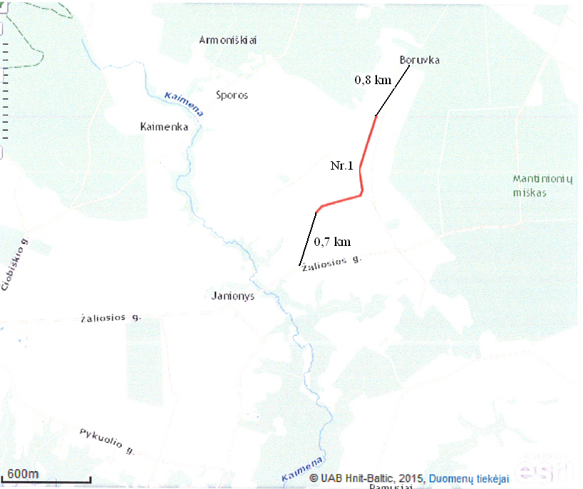

Esama šlapynė

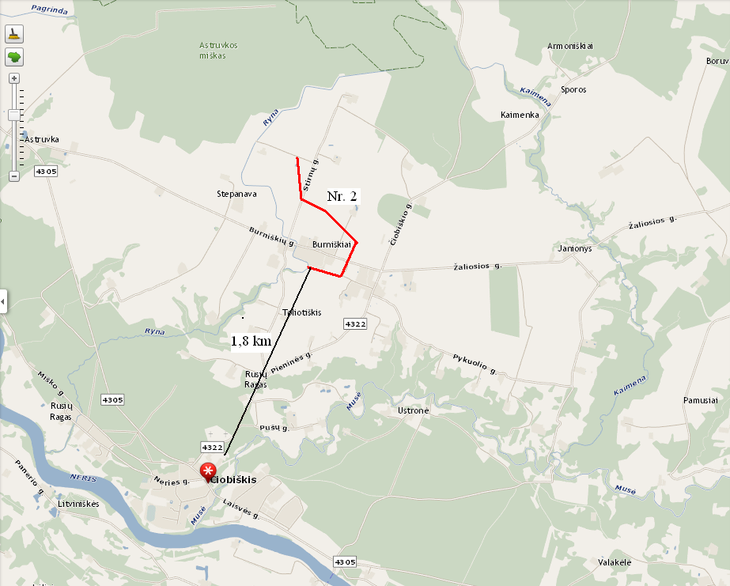

Atliekant melioracijos sistemos atnaujinimo darbus Zibalų seniūnijoje, planuojama ūkinė veikla įgyvendinama Bajorakampio kaimo teritorijoje (Nr.3), kuriame gyvena 7 gyventojai, artimiausia didesnė gyvenamoji vietovė – Zibalų miestelis, nutolęs nuo planuojamos ūkinės veiklos vietos 2,7 km atstumu ir kuriame 2011 m. gyventojų surašymo duomenimis gyveno 129 gyventojai.

12.2. pav. Planuojamos ūkinės veiklos vieta ir gyvenviečių išsidėstymas Zibalų seniūnijoje (Virvyčių kadastrinėje vietovėje)

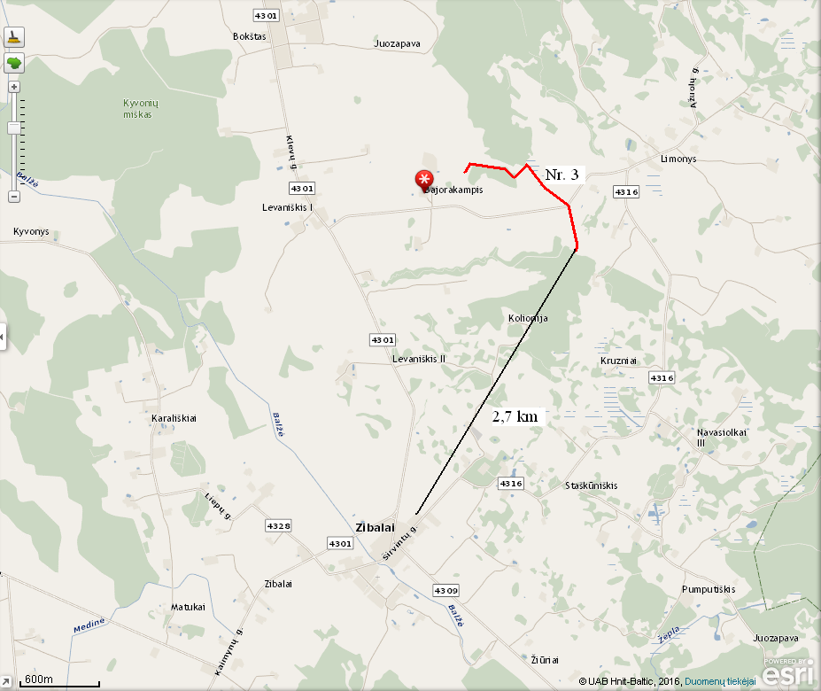

Artimiausia didesnė gyvenvietė atliekant planuojamą ūkinę veiklą Anciūnų kadastrinėje vietovėje yra Anciūnų kaimas (Nr. 4), nuo planuojamos ūkinės veiklos įgyvendinimo vietos nutolęs 0,1 - 1,5 km atstumu ir kuriame 2011 m. gyveno 200 gyventojų.

12.3. pav. Planuojamos ūkinės veiklos vieta ir gyvenviečių Anciūnų kadastrinėje vietovėje
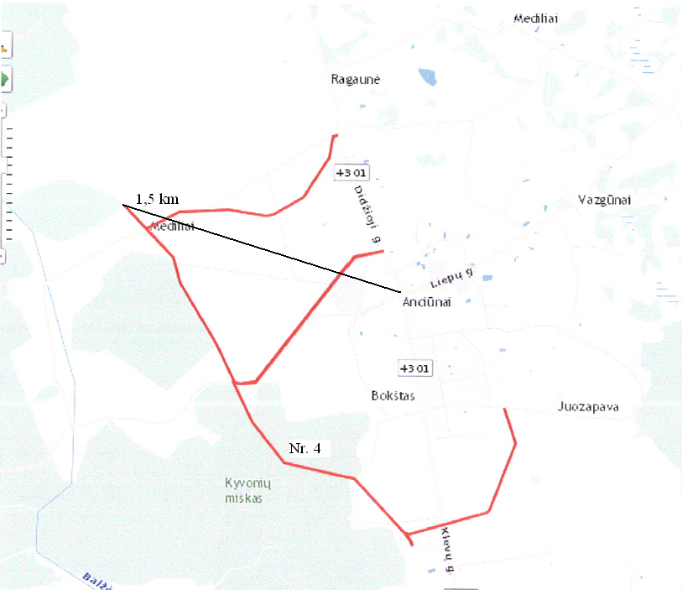

Įrengiama šlapynė

13. Biologinės taršos susidarymas (pvz., patogeniniai mikroorganizmai, parazitiniai organizmai) ir jos prevencija.
Numatytos ūkinės veiklos atveju biologinių teršalų nesusidarys.

14. Planuojamos ūkinės veiklos pažeidžiamumo rizika dėl ekstremaliųjų įvykių (pvz., gaisrų, didelių avarijų, nelaimių (pvz., potvynių, jūros lygio kilimo, žemės drebėjimų)) ir (arba) susidariusių ekstremaliųjų situacijų, įskaitant tas, kurias gali lemti klimato kaita; ekstremalių įvykių ir ekstremalių situacijų tikimybė ir jų prevencija.
Vykdant numatytą veiklą rizika dėl ekstremalių įvykių ir susidariusių ekstremalių situacijų tikimybė yra labai maža. Galimybė įvykti gaisrams arba ekstremalioms situacijoms yra susijusi tik su darbų saugos reikalavimų nesilaikymu arba naudojamos technikos gedimais. Šiuo atveju darbų saugos reikalavimų laikymasis ir naudojamos technikos gera būklė yra kaip prevencinės priemonės išvengti minėtų situacijų.

15. Planuojamos ūkinės veiklos rizika žmonių sveikatai (pvz., dėl vandens ar oro užterštumo).
Numatytos ūkinės veiklos atveju rizikos žmonių sveikatai nebus, objektų rekonstrukcijos metu.

16. Planuojamos ūkinės veiklos sąveika su kita vykdoma ūkine veikla ir (arba) pagal teisės aktų reikalavimus patvirtinta ūkinės veiklos (pvz., pramonės, žemės ūkio) plėtra gretimose teritorijose (pagal patvirtintus teritorijų planavimo dokumentus).
Planuojamos ūkinės veiklos rekonstrukcijos projektas bus atliekamas žemės sklypų ribose. Šiuo metu sklypų ribose ir aplinkiniuose sklypuose ūkininkai užsiima galvijų auginimu, augalininkyste. Išvalius griovio dugną galimas pagerėjimas aukštupyje dėl sumažėjusių sąnašų kiekių. Planuojama ūkinė veikla neturės sąveikos su kitomis jau vykdomomis ūkinėmis veiklomis, o informacijos apie kitas, analizuojamo objekto artimiausioje gretimybėje, planuojamas ūkines veiklas nėra.
Vykdant numatytą veiklą ekstremalių įvykių ir (arba) ekstremalių situacijų tikimybė yra labai maža. Galimybė įvykti ekstremaliems įvykiams ir (arba) ekstremalioms situacijoms yra susijusi tik su darbų saugos reikalavimų nesilaikymu arba naudojamos technikos gedimais. Vykdant numatytą veiklą bus naudojami tik techniškai tvarkingi įrengimai, transporto priemonės ir bus laikomasi darbu saugos reikalavimų. Todėl tikimybė kilti įrenginių gaisrui ar aplinkos užterštumui dėl veikloje naudojamos technikos yra labai maža. Darbai bus atliekami žemės ūkio paskirties sklype, todėl pastatų gaisro tikimybės nėra.
Kita galima ekstremali situacija – technologinių procesų sutrikimas. Siekant jų išvengti, statinių projektavimui, rekonstravimui bei techninei priežiūrai atlikti bus renkami tik atestuoti ir kvalifikuoti specialistai.

17. Veiklos vykdymo terminai ir eiliškumas, numatomas eksploatacijos laikas.
Rekonstrukcijos projektą numatyta įgyvendinti 2018-2019 metais. Rekonstrukcijos darbai bus vykdomi šiltuoju (sausuoju) metų laikotarpiu, atsižvelgiant į oro sąlygas. Darbai bus atliekami nuosekliai, kompleksiškai, t.y. vienu metu tam tikrame žemės sklype. Melioracijos vidutinis tarnavimo laikas 35-40 m. Visu šiuo periodu malioracijos statinių naudotojai privalo atlikti malioracijos statinių priežiūrą, vadovaujantis „Melioracijos techniniu reglamentu MTR 1.12.01:2008 Melioracijos statinių techninės priežiūros taisyklės“

III. PLANUOJAMOS ŪKINĖS VEIKLOS VIETA
18. Planuojamos ūkinės veiklos vieta (adresas) pagal administracinius teritorinius vienetus, jų dalis ir gyvenamąsias vietoves (apskritis, savivaldybė, seniūnija, miestas, miestelis, kaimas, viensėdis, gatvė); teritorijos, kurioje planuojama ūkinė veikla, žemėlapis su gretimybėmis ne senesnis kaip 3 metų (ortofoto ar kitame žemėlapyje, kitose grafinės informacijos pateikimo priemonėse apibrėžta planuojama teritorija, planų mastelis pasirenkamas atsižvelgiant į planuojamos teritorijos ir teritorijos, kurią planuojama ūkinė veikla gali paveikti, dydžius); informacija apie teisę valdyti, naudoti ar disponuoti planuojamos teritorijos žemės sklypą (privati, savivaldybės ar valstybinė nuosavybė, sutartinė nuoma); žemės sklypo planas, jei parengtas.
Planuojama ūkinį veikla vykdoma Širvintų rajono savivaldybėje Aciūnų (Anciūnų k.), Čiobiškio (Burniškių k., Boruvkos k.) ir Zibalų seniūnijose (Bajorakampio k.). Anciūnų, Čiobiškio kadastrinėse vietovėse. Numatoma rekonstruoti daugiau kaip 10 km griovių. Vietovių planai pateikti prieduose (duomenų šaltinis: www.maps.lt), kuriuose pažymėtos planuojamos ūkinė veiklos.
Projekto metu bus rekonstruojami tik esami valstybei nuosavybės teise priklausantys melioracijos statiniai (melioracijos grioviai, pralaidos, drenažo žiotys), kuriuos Širvintų rajono savivaldybė valdo patikėjimo teise (pagrindas LR melioracijos įstatymas Nr.I-323 (Žin. 1993 m. Nr.71-1326, 1995 m, Nr.53-1298, 1997 m, Nr.59-1362, Nr.65-1543, 2001 m, Nr. 110-3985, Žin. 2004 m, Nr.28-877), LR Vyriausybės 1992.03.31 potvarkis Nr.325P „Dėl melioracijos įrenginių perdavimo iš ūkinių (įmonių) balansą į rajonų valdybų balansus“‚ LR vietos savivaldybės įstatymo Nr.1-533 aštuntas straipsnis).

19. Planuojamos ūkinės veiklos sklypo ir gretimų žemės sklypų ar teritorijų funkcinis zonavimas ir teritorijos naudojimo reglamentas (pagrindinė žemės naudojimo paskirtis ir būdas (būdai), nustatytos specialiosios žemės naudojimo sąlygos, vyraujančių statinių ar jų grupių paskirtis) pagal patvirtintus teritorijų planavimo dokumentus. Informacija apie vietovės infrastruktūrą, urbanizuotas teritorijas (gyvenamąsias, pramonines, rekreacines, visuomeninės paskirties), esamus statinius ir šių teritorijų ir (ar) statinių atstumus nuo planuojamos ūkinės veiklos vietos (objekto ar sklypo, kai toks suformuotas, ribos).
Planuojamos ūkinės veikos Anciūnų, Čiobiškio k.v., kuriuose planuojame rekonstruoti griovius (išvalyti sąnašas, pašalinti krūmus, šienauti, rekonstruoti žiotis), įrengti šlapynes, įrengti ir rekonstruoti pralaidas, pagrindinė tikslinė naudojimo paskirtis – Žemės ūkio.
Aplinkiniuose sklypuose valomi valstybei priklausantys grioviai (išvalyti sąnašas, pašalinti krūmus, šienauti, rekonstruoti žiotis), įrengti ir rekonstruoti pralaidas, įrengiamos šlapynės. Darbai parodyti prieduose – vietovės planas.
Planuojamos ūkinės veiklos teritorija nėra urbanizuota, priklauso kaimiškomis vietovėmis. Artimiausias atstumas nuo gyvenamųjų namų iki rekonstruojamų statinių 50 m.

20. Informacija apie eksploatuojamus ir išžvalgytus žemės gelmių telkinių išteklius (naudingas iškasenas, gėlo ir mineralinio vandens vandenvietes), įskaitant dirvožemį; geologinius procesus ir reiškinius (pvz., erozija, sufozija, karstas, nuošliaužos), geotopus, kurių duomenys kaupiami GEOLIS (geologijos informacijos sistema) duomenų bazėje (https://epaslaugos.am.lt/)

Geologinių procesų ir reiškinių planuojamoje veiklos teritorijoje nėra.
Artimiausi geotopai nuo sklypų nutolę:
- Čiobiškio urvas – apie 1,6 km nuo veiklos teritorijos (Burniškių kaime);
- Murmulių atodanga- apie 3,5 km nuo veiklos teritorijos.
Artimiausia vandens vandenvietė – apie 2,2 km.

Eksploataciniai požeminio vandens gręžiniai.
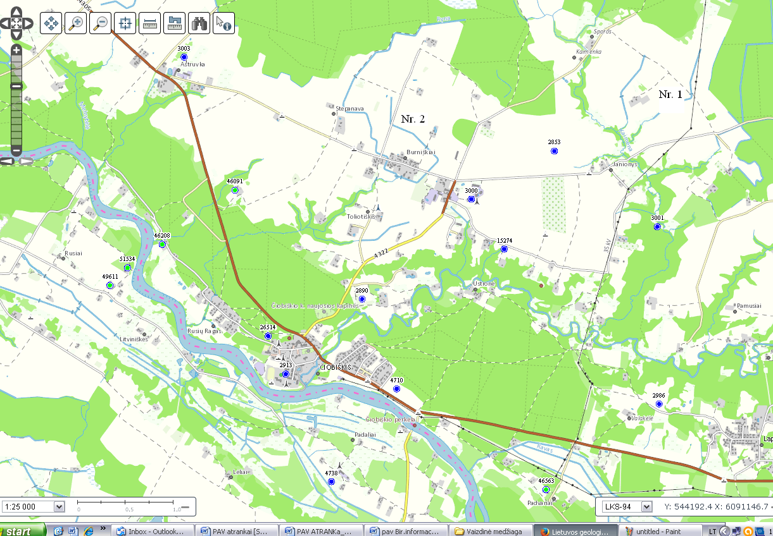

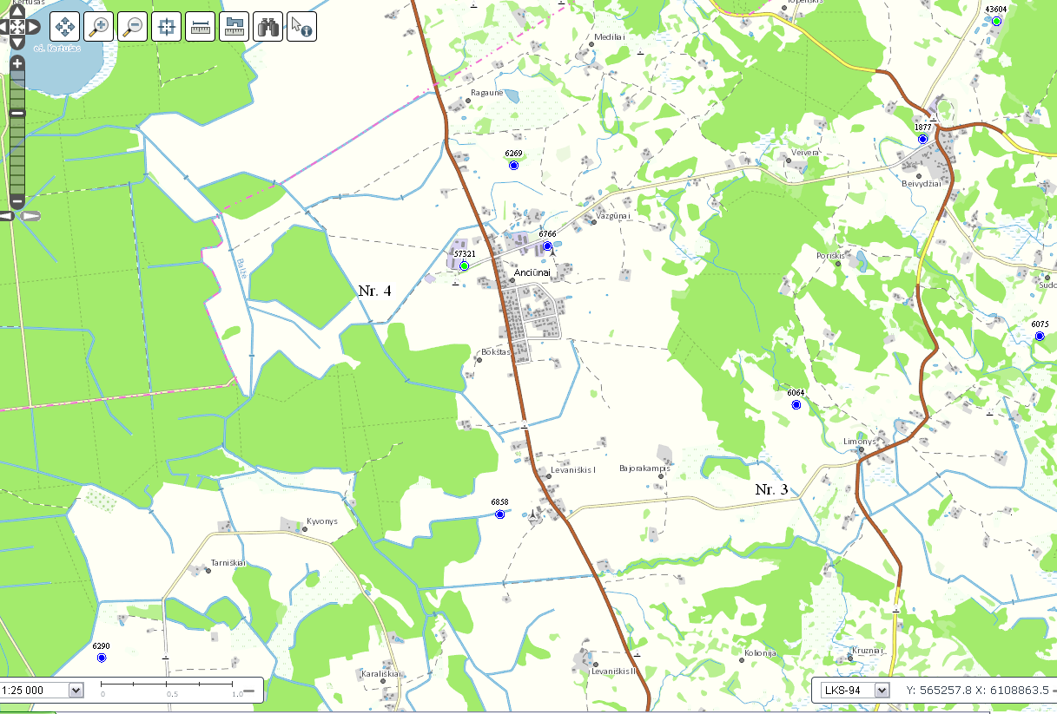

21.Informacija apie kraštovaizdį, gamtinį karkasą, vietovės reljefą, vadovautis Europos kraštovaizdžio konvencijos, Europos Tarybos ministrų komiteto 2008 m. rekomendacijomis CM/Rec (2008-02-06)3 valstybėms narėms dėl Europos kraštovaizdžio konvencijos įgyvendinimo gairių nuostatomis, Lietuvos kraštovaizdžio politikos krypčių aprašu (http:www.am.lt/VI/index.php#a/12929) ir Lietuvos Respublikos kraštovaizdžio erdvinės struktūros įvairovės ir jos tipų identifikavimo studija (http://www.am.lt/VI/article.php3?article_id=13398), kurioje vertingiausios estetiniu požiūriu Lietuvos kraštovaizdžio vizualinės struktūros išskirtos studijoje pateiktame Lietuvos kraštovaizdžio vizualinės struktūros žemėlapyje ir pažymėtos indeksais V3H3, V2H3, V3H2, V2H2, V3H1, V1H3, jų vizualinis dominantiškumas yra a, b, c.
Lietuvos kraštovaizdžio vizualinės struktūros žemėlapio duomenimis, teritorijai, kurioje bus vykdoma rekonstrukcija Boruvkos ir Burniškių kaimuose (Čiobiškio seniūnija) būdinga neišreikšta vertikalioji sąsklaida (lygumų kraštovaizdis su vieno lygmens videotopais) su vyraujančiu pusiau atvirų didžiąja dalimi apžvelgiamų erdvių kraštovaizdžiu, neturinčiu išreikštų vertikalių ir horizontalių dominantų (V0H2-d) ir Bajorakiemių bei Anciūnų kaimuose būdinga neišreikšta vertikalioji sąsklaida (lygumų kraštovaizdis su vieno lygmens videotopais) su vyraujančiu pusiau uždarų iš dalies apžvelgiamų erdvių kraštovaizdžiu, kurio erdvinėje struktūroje išreikštos tik horizontalios dominantės (V0H1-b).
Rekonstrukcija bus vykdoma agrarinės mažai urbanizuotos molingų banduotų kraštovaizdžio teritorijose (tiek Čiobiškio, tiek Zibalų seniūnijose). Planuojama ūkinė veikla vietovės kraštovaizdžio nekeis. Kraštovaizdžio estetinis potencialas pagal vaizdingumą – emociotopai – tarp mažo ir mažesnio nei vidutinis.

22. Informacija apie saugomas teritorijas (pvz., draustiniai, parkai ir kt.), įskaitant Europos ekologinio tinklo „Natura 2000“ teritorijas, kurios registruojamos STK (Saugomų teritorijų valstybės kadastras) duomenų bazėje (http://stk.vstt.lt) ir šių teritorijų atstumus nuo planuojamos ūkinės veiklos vietos (objekto ar sklypo, kai toks suformuotas, ribos). Pridedama Valstybinės saugomų teritorijos tarnybos prie Aplinkos ministerijos Poveikio reikšmingumo „Natura 2000“ teritorijoms išvada, jeigu tokia išvada reikalinga pagal teisės aktų reikalavimus.

- Buveinei ir paukščių apsaugai svarbios teritorijos, Šešuolėlių miškas – 509,08 ha.
- Buveinei ir paukščių apsaugai svarbios teritorijos, Alionių pelkė – 2096,09 ha.

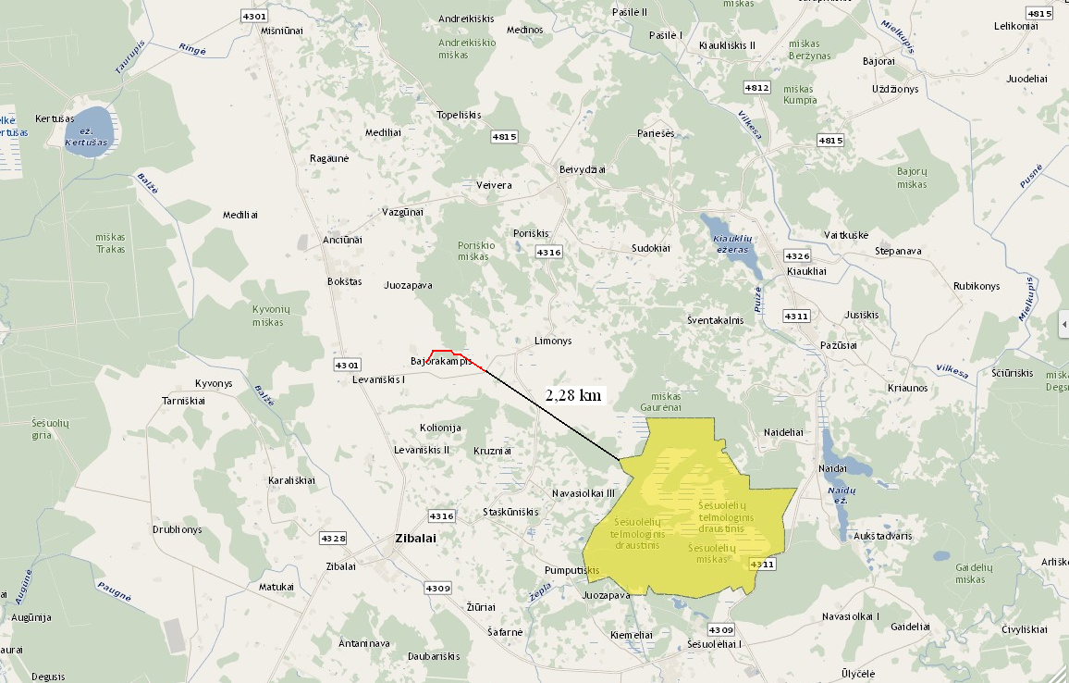

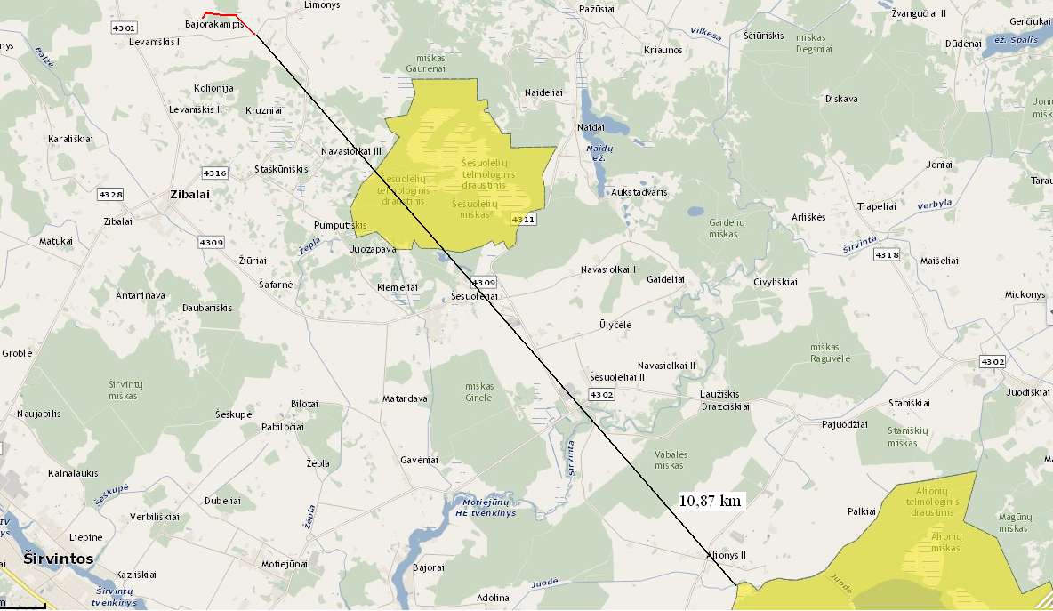

• Buveinei ir paukščių apsaugai svarbios teritorijos, Astruvkos pelkinis miškas – plotas 426,71 ha.
• Buveinei ir paukščių apsaugai svarbios teritorijos, Širvintos upė ir jos slėniai – 1029,83 ha.
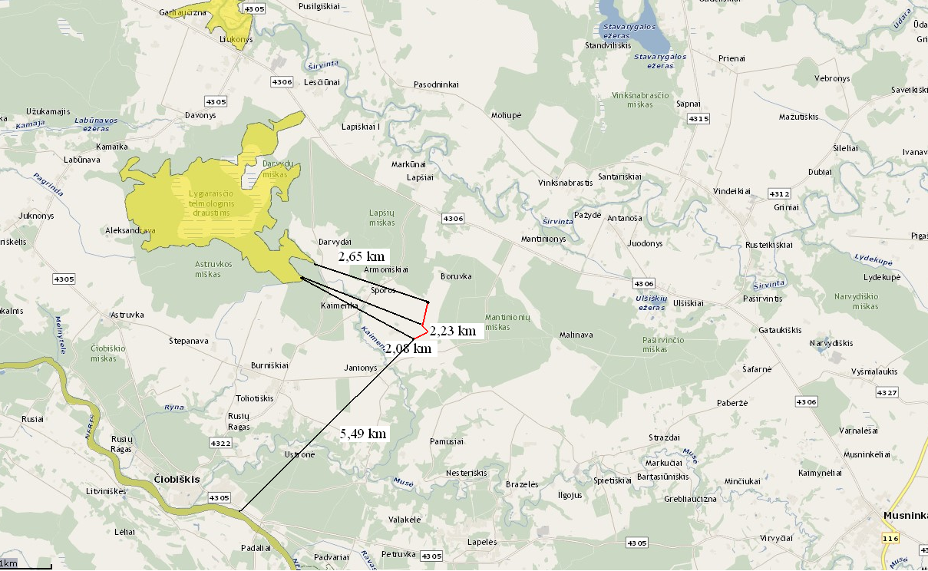

Planuojamos ūkinės veiklos teritorijos nepatenka į Natura 2000 teritorijas ar kitas saugomas teritorijas ir planuojama veikla nėra tiesiogiai susijusi ir nesiriboja su šiomis vietovėmis. Artimiausiai esanti Natura 2000 teritorija yra už 2,08 km (žr. pav.), tačiau pabrėžiame, kad planuojamos ūkinės veiklos metu bus tik rekonstruojamos jau esamos melioracijos sistemos, nebus įrenginėjamos naujos sausinimo sistemos ar didinamas nusausintas plotas, bus tik gerinama esamų inžinerinių sistemų būklė. Veikla neturės neigiamos įtakos aplinkai, bet turės teigiamą poveikį žemės ūkio naudmenoms ir prisidės prie naudmenų efektyvesnio panaudojimo vystant jose žemės ūkio veiklą. Sklypai, kuriuose vykdoma žemės ūkio veikla taip pat nepatenka į Natura 2000 teritorijas.

23. Informacija apie biotopus – miškus, jų paskirtį ir apsaugos režimą; pievas, pelkes, vandens telkinius ir jų apsaugos zonas, juostas, jūros aplinką ir kt.; biotopų buveinėse esančias saugomas rūšis, jų augavietes ir radavietes, kurių informacija kaupiama SRIS (saugomų rūšių informacinė sistema) duomenų bazėje (https://epaslaugos.am.lt/), jų atstumą nuo planuojamos ūkinės veiklos vietos (objekto ar sklypo, kai toks suformuotas, ribos) ir biotopų buferinį pajėgumą (biotopų atsparumo pajėgumas).
Planuojamos ūkinės veiklos teritorija nepatenka į saugomų rūšių teritorijas, jų augavietes ir radavietes remiantis SRIS duomenų baze. PŪV metu nebus įrengiamos naujos melioracijos sausinimo sistemos, bus tik rekonstruojamos esamos drenažo sistemos.
Planuojama ūkinė veikla Širvintų raj. Janionių k. apsupta pievų, ganyklų, miško žeme. Darbų vykdymo zona nepatenka į Natura 2000 miškų ūkio veiklos apribojimus. Darbai nebus vykdomi miško žemėse. Projekte numatomas tik krūmų kirtimas nuo griovių šlaitų.
Planuojamo ūkinės veiklos teritorijoje Bajorakampio k. (griovys B´-2, teritorija Nr. 3) yra pelkė. Griovio B'-2 zonoje Bajorakampio kaime žemės yra nusausintos drenažu. Šiuo projektu nebus numatoma naujai sausinti, nei rekonstruoti esamų sausinimo sistemų. Bus tik išvalomos sąnašos iš griovio dugno, iškertami krūmai nuo šlaitų ir naujai įrengiamos drenažo žiotys griovyje aukščiau ir žemiau pelkės. Griovio apie 250 m ruože per pelkę, kad nepažeisti pelkinės augmenijos, krūmai nebus kertami, tik rankiniu būdu numatomas pavalyti griovio dugnas 200 m² plote, kad vanduo laisvai tranzitu pratekėtų per pelkės teritoriją. Šios priemonės niekaip nepakeis pelkės esamo natūralaus režimo. Kitose planuojamos ūkinės veiklos teritorijos vietose pelkių nėra.
Rekonstruojant ar įrengiant pralaidas griovyje, kuriuo pastoviai teka vanduo, kasamas apvedamasis griovys, o pagrindiniame griovyje iš abiejų statybos vietos pusių įrengiamos užtvaros. Pamatų duobėje bus išsiurbiamas vanduo. Pastačius pralaidą ekskavatoriumi išardomos užtvaros, buldozeriu užpilamas apvedamasis kanalas, paskleidžiamas augalinis sluoksnis, išlyginama ir sutvarkoma teritorija. Tuo atveju, kai pralaida statoma kelyje, kuriame negalima nutraukti eismo, turi būti įrengtas apvažiavimas.

24. Informacija apie jautrias aplinkos apsaugos požiūriu teritorijas – vandens pakrančių zonas, potvynių zonas, karstinį regioną, gėlo ir mineralinio vandens vandenvietes, jų apsaugos zonas ir juostas ir pan.
Planuojama ūkinė veikla kurioje planuojame vykdyti rekonstravimo darbus, į jautrias aplinkos požiūriu teritorijas – vandens pakrančių zonas ir juostas nepatenka. Karstinio regiono, gėlo ir mineralinio vandens vandenvietėse, jų apsaugos zonose ir juostose darbai nebus vykdomi. Hidrologinis režimas imtuvuose po drenažo rekonstrukcijos nepasikeis, maitinimosi ir gyvenimo sąlygos paukščiams ie gyvūnams nepablogės.

25. Informacija apie teritorijos taršą praeityje (teritorijos, kuriose jau buvo nesilaikoma projektui taikomų aplinkos kokybės normų), jei tokie duomenys turimi.
Duomenų neturima apie praeityje vykdytą taršą.

26. Informacija apie tankiai apgyvendintas teritorijas ir jų atstumą nuo planuojamos ūkinės veiklos vietos (objekto ar sklypo, kai toks suformuotas, ribos).
Teritorija, kurioje bus atliekami darbai nėra tankiai apgyvendinta. Tai žemės ūkio paskirties žemės sklypai, kurių paskirtis išliks ir po projekto - žemės ūkio. Rekonstruojami žemės sklypai patenka į Čiobiškio seniūnijoje esančių Boruvkos viensėdžio (2011 metų surašymo duomenimis 0 gyventojų), Janionių kaimo (2011 metų surašymo duomenimis 29 gyventojai) teritorijas. Taip pat į Zibalų seniūnijos Anciūnų (2011 metų surašymo duomenimis 200 gyventojų), Bajorakampio (2011 metų surašymo duomenimis 7 gyventojai), Juozapavos (2011 metų surašymo duomenimis 2 gyventojai) kaimų teritorijas.
Artimiausia didesnė urbanizuota teritorija yra Čiobiškio kaimas (2011 metų surašymo duomenimis 260 gyventojų, 1,8 km) ir Zibalų miestelis (2011 metų surašymo duomenimis 129 gyventojai, 2,7 km).

27. Informacija apie vietovėje esančias nekilnojamąsias kultūros vertybes, kurios registruotos Kultūros vertybių registre (http://kvr.kpd.lt/heritage), ir jų atstumą nuo planuojamos ūkinės veiklos vietos (objekto ar sklypo, kai toks suformuotas, ribos).
Į ūkinės veiklos teritoriją, nekilnojamosios kultūrinės vertybės – nepatenka.
Artimiausios nekilnojamos kultūros vertybės:
- Janionių piliakalnis – apie 300 m;
- Stogastulpis su nukryžiuotojo Šv. Jono ir Marijos skulptūra – apie 140 km.
Planuojamos ūkinės veiklos padėtis nekilnojamų kultūros vertybių objektų atžvilgiu. Šaltinis: http://kvr.kpd.lt/heritage/

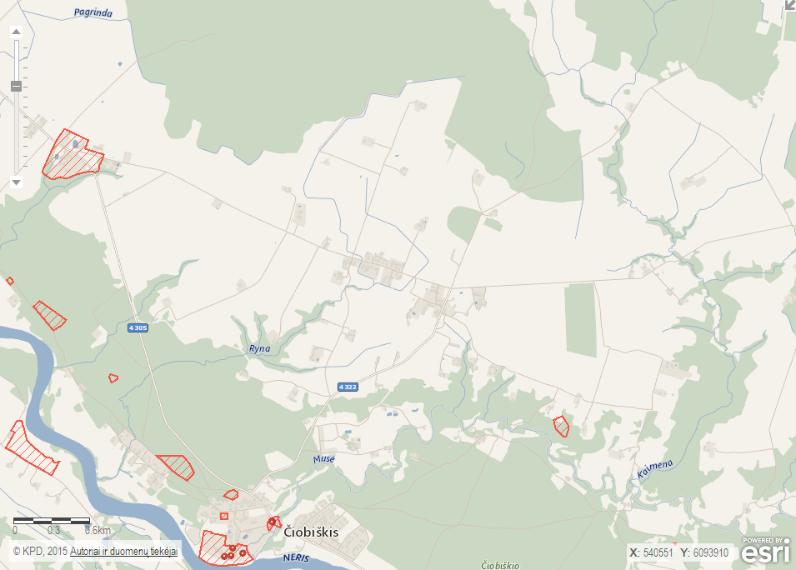

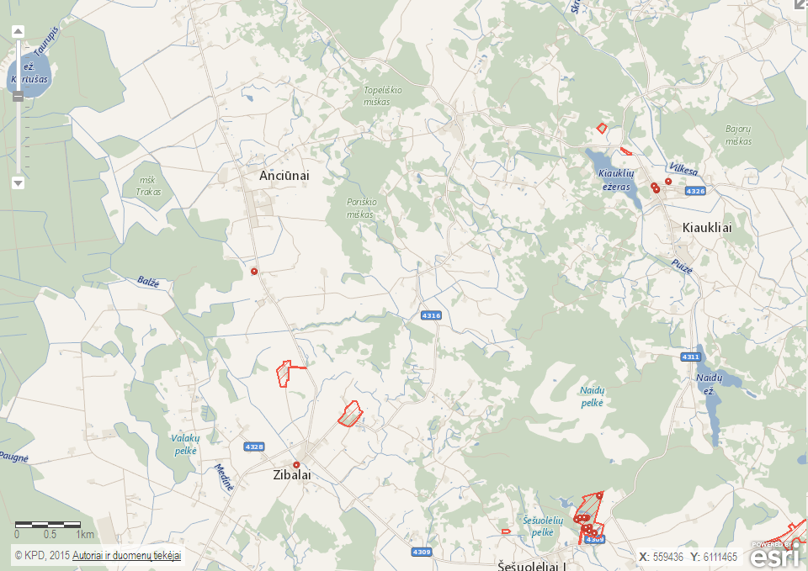

IV. GALIMO POVEIKIO APLINKAI RŪŠIS IR APIBŪDINIMAS
28. Galimas reikšmingas poveikis aplinkos veiksniams, atsižvelgiant į dydį ir erdvinį mastą (pvz., geografinę vietovę ir gyventojų, kuriems gali būti daromas poveikis, skaičių); pobūdį (pvz., teigiamas ar neigiamas, tiesioginis ar netiesioginis, sąveikaujantis, trumpalaikis, vidutinės trukmės, ilgalaikis); poveikio intensyvumą ir sudėtingumą (pvz., poveikis intensyvės tik paukščių migracijos metu); poveikio tikimybę (pvz., tikėtinas tik avarijų metu); tikėtiną poveikio pradžią, trukmę, dažnumą ir grįžtamumą (pvz., poveikis bus tik statybos metu, lietaus vandens išleidimas gali padidinti upės vandens debitą, užlieti žuvų nerštavietes, sukelti eroziją, nuošliaužas); bendrą poveikį su kita vykdoma ūkine veikla ir (arba) pagal teisės aktų reikalavimus patvirtinta ūkinės veiklos plėtra gretimose teritorijose (pvz., kelių veiklos rūšių vandens naudojimas iš vieno vandens šaltinio gali sumažinti vandens debitą, sutrikdyti vandens gyvūnijos mitybos grandinę ar visą ekologinę pusiausvyrą, sumažinti ištirpusio vandenyje deguonies kiekį); galimybę veiksmingai sumažinti poveikį:
28.1. poveikis gyventojams ir visuomenės sveikatai, įskaitant galimą neigiamą poveikį gyvenamajai, rekreacinei, visuomeninei aplinkai, gyventojų saugai ir visuomenės sveikatai dėl fizikinės, cheminės, biologinės taršos (atsižvelgiant į foninį užterštumą) ir kvapų (pvz., vykdant veiklą, susidarys didelis oro teršalų kiekis dėl kuro naudojimo, padidėjusio transporto srauto, gamybos proceso ypatumų, statybų metu ir pan.); galimą poveikį vietos darbo rinkai ir vietovės gyventojų demografijai;
Širvintų rajono Anciūnų, Čiobiškiom kadastrinių vietovių melioracijos statinių projektai šiuo metu yra egzistuojantys, kuriuose bus atliekamas tik rekonstravimas. Nagrinėjamo projekto įgyvendinimas neturės reikšmingos neigiamos įtakos gyvenamajai, rekreacinei, visuomeninei aplinkai, gyventojų saugai bei visuomenės sveikatos rodikliams. Šios veiklos įtaka vietos gyventojų demografijai nereikšminga. Įgyvendinus analizuojamą objektą nebus jaučiamos įtakos vietos darbo rinkai, nes naujų darbuotojų priėmimas nebus vykdomas.
28.2. poveikis biologinei įvairovei, įskaitant galimą poveikį natūralioms buveinėms dėl jų užstatymo ar suskaidymo, hidrologinio režimo pokyčio, želdinių sunaikinimo ir pan.; galimas natūralių buveinių tipų plotų sumažėjimas, saugomų rūšių, jų augaviečių ir radaviečių išnykimas ar pažeidimas, galimas neigiamas poveikis gyvūnų maitinimuisi, migracijai, veisimuisi ar žiemojimui;
Širvintų rajono savivaldybės administracija, vykdydama projektą „Širvintų rajono Anciūnų, Čiobiškio, Virvyčių kadastrinių vietovių melioracijos statinių rekonstrukcija“ numato rekonstruoti valstybei nuosavybės teise priklausantį ir patikėjimo teise valdomą melioracijos turtą – melioracijos griovius, pralaidas, drenažo žiotis. Projekte numatoma preliminariai rekonstruoti iš viso: griovių 10.381 km, kurie sausina 544,0 ha plotą, iš griovių iškirsti menkaverčius krūmus šlaituose, išvalyti dugną nuo sąnašų ir atstatyti griovių profilį. Rekonstruojant melioracijos griovius, kurie sausina dirbamą žemę. Numatyta rekonstruoti esamas senas žiotis, jų vietoje įrengiant naujas polietilenines žiotis.
Rekonstrukcija – tai melioracijos statinių pertvarkymas nauju techninių sprendimų pagrindu, siekiant efektyvesnio sausinimo, geresnio žemės naudojimo.
Plote, kuriame rekonstruojami melioracijos statiniai, pelkių nesusiformavo nes rekonstruojami melioracijos statiniai tik dirbamoje žiemėje. Atskiruose vietose ūkininkų laukai yra nedirbami apaugę krūmais ir piktžolėmis. Atlikus melioracijos statinių rekonstrukciją tokie ploteliai bus sutvarkyti. Melioruoti grioviai dėl susidariusių natūralių sąnašų, žiotys po vandeniu, melioruoti laukai užmirkę. Išvalius melioruotus griovius nuo susidariusių natūralių sąnašų aplinkiniai dirbami plotai nusausės, ūkininkai galės dirbti žemes. Plotų, kur reikėtų atlikti esamų melioracijos statinių renatūralizaciją, nėra.
Planuojama ūkinė veikla teritorija nepatenka į saugomų rūšių teritorijas, jų augavietes ir radavietes, todėl planuojama ūkinė veikla neturės poveikio biologinei įvairovei.
Taip pat laikinosios transporto ir atliekų aištelės nebus įrengiamos vandens telkinių apsaugos zonose ir pakrančių apsaugos juostose, todėl bus išvengta neigiamo poveikio aplinkai dėl galimos teršalų išsiliejimo ar kitos rizikos užteršti aplinką. Technika, medžiagos, atliekos bus laikomos žemės savivininkų technikos, medžiagų, atliekų laikymo aikštelėse.
28.3. poveikis žemei ir dirvožemiui, pavyzdžiui, dėl numatomų didelės apimties žemės darbų (pvz., kalvų nukasimas, vandens telkinių gilinimas ar upių vagų tiesinimas); gausaus gamtos išteklių naudojimo; pagrindinės tikslinės žemės paskirties pakeitimo;
Planuojamoje ūkinėje veikloje naujų kalvų nenukasama, vandens telkinių negiliname ar upių vagu netiesiname. Valome esamus griovius. Projekte nenaudojame gausiai gamtos išteklių, tikslinės žemės paskirties nekeičiame. Dėl šių priežasčių poveikio žemei ir dirvožemiui nebus daromas.
28.4. poveikis vandeniui, pakrančių zonoms, jūrų aplinkai (pvz., paviršinio ir požeminio vandens kokybei, hidrologiniam režimui, žvejybai, navigacijai, rekreacijai);
Planuojamos ūkinės veiklos metu galimas trumpalaikis poveikis paviršiniam vandeniui, nes bus valomi grioviai kurie įteką į Balžės, Rynos, Kaimenos upelius, kurie nebus valomi. Rekonstrukcija minėtuose upeliuose nebus vykdoma, o įtekančių rekonstruojamų griovių ruožai šių upelių nesieks.
28.5. poveikis orui ir vietovės meteorologinėms sąlygoms (pvz., aplinkos oro kokybei, mikroklimatui);
Planuojamos ūkinės veiklos metu poveikio orui ir vietovės meteorologinėms sąlygoms nebus
28.6. poveikis kraštovaizdžiui, pasižyminčiam estetinėmis, nekilnojamosiomis kultūros ar kitomis vertybėmis, rekreaciniais ištekliais, ypač vizualinis, įskaitant poveikį dėl reljefo formų keitimo (pažeminimas, paaukštinimas, lyginimas);
Planuojamoje ūkinėje veikloje kraštovaizdžio, pasižyminčiam estetinėmis, nekilnojamosiomis kultūros ar kitoms vertybėms, rekreaciniams ištekliams, reljefo formų keitimui – nenumatoma.
28.7. poveikis materialinėms vertybėms (pvz., nekilnojamojo turto (žemės, statinių) paėmimas, poveikis statiniams dėl veiklos sukeliamo triukšmo, vibracijos, numatomi apribojimai nekilnojamajam turtui);
Poveikio materialinėms vertybėms nebus.
28.8. poveikis kultūros paveldui, (pvz., dėl veiklos sukeliamo triukšmo, vibracijos, šviesos, šilumos, spinduliuotės).
Poveikio kultūros vertybėms nebus. Arčiausia kultūros vertybė - stogastulpis su Nukryžiuotojo, Šv. Jono ir Marijos skulptūro (kodas 14060) už 140 m.

29. Galimas reikšmingas poveikis 28 punkte nurodytų veiksnių sąveikai.
Galimų reikšmingų poveikių nebus.

30. Galimas reikšmingas poveikis 28 punkte nurodytiems veiksniams, kurį lemia planuojamos ūkinės veiklos pažeidžiamumo rizika dėl ekstremaliųjų įvykių (pvz., didelių avarijų) ir (arba) ekstremaliųjų situacijų (nelaimių).
Vykdant numatytą veiklą ekstremalių situacijų tikimybė yra labai maža. Galimybė įvykti ekstremalioms situacijoms yra susijusi tik su darbų saugos reikalavimų nesilaikymu arba naudojamos technikos gedimais. Šiuo atveju darbų saugos reikalavimų laikymasis ir naudojamos technikos gera būklė yra kaip prevencinės priemonės išvengti minėtų situacijų.

31. Galimas reikšmingas tarpvalstybinis poveikis.
Ūkinė veikla neturės tarpvalstybinio poveikio.

32. Planuojamos ūkinės veiklos charakteristikos ir (arba) priemonės, kurių numatoma imtis siekiant išvengti bet kokio reikšmingo neigiamo poveikio arba užkirsti jam kelią.
Prieš pradedant melioracijos ir hidrotechnikos statinių rekonstrukcijos darbus derlingas humusinis dirvožemis nukasamas ir laikinai sandėliuojamas, baigus melioracijos statinių rekonstrukcijos dirvožemis gražinamas atgal. Vykdant pralaidų rekonstrukciją, bus sustabdomas vandens tekėjimas rekonstruojamo statinio vietoje. Susikaupęs vanduo griovyje bus išsiurbiamas iš esamo griovio ir nukreipiamas į tą patį griovį, tik už rekonstruojamo statinio vietos ar bus įrengiami apvedamieji kanalai.
Atliekant planuojamą ūkinę veiklą, numatytos priemonės tepalų iš mechanizmų surinkimui avarinių išsiliejimų atveju, todėl statybos metu, darbų vietose bus laikomos naftos produktus absorbuojančios medžiagos (pjuvenos, smėlis).
Planuojamos ūkinės veiklos metu susidarančios atliekos bus tvarkomos, vadovaujantis Statybinių atliekų tvarkymo taisyklėmis bei bendrosiomis Atliekų tvarkymo taisyklėmis. Susidariusios atliekos bus atiduodamos atliekų tvarkytojams, turintiems teisę vykdyti atliekų tvarkymo veiklą.
Planuojamos veiklos metu, su triukšmą skleidžiančia įranga bus dirbama tik darbo dienomis ir darbo metu. Nebus dirbama vakaro (19-22 val.) ir nakties (22-7 val.) metu. Pagal galimybes bus renkamsi tylesnė įranga bei tylesni darbo metodai (derinant kelias triukšmingas operacijas). Papildomų prevencinių priemonių, triukšmo bei oro taršos mažinimui taikyti nereikia.
Apibendrinant galima teigti, kad planuojamos ūkinės veiklos vykdymo metu bus taikomos, jau įprastomis tapusios, neigiamų poveikių aplinkai išvengimo, sumažinimo, kompensavimui ir pasekmių likvidavimui priemonės:
- nuo darbų zonos nukasti ir sandėliuoti dirvožemio derlingąjį sluoksnį, o užbaigus rekonstrukcijos darbus jį panaudoti aplinkos tvarkymui ir gerbūvio darbams;
- sutvarkyti aplinkinę teritoriją;
- turėti priemones apsaugai nuo naftos produktų išsiliejimo, ekstremalios situacijos atveju.
- taikomos triukšmo taršos prevencinės priemonės.

Planuojama ūkinė veikla nekels kito negu įvardinta pavojaus aplinkai, todėl užsakovas nesvarsto techninių, technologinių, vietos ir poveikį aplinkai mažinančių priemonių alternatyvų išvardintosioms priemonėms.

PRIEDAI

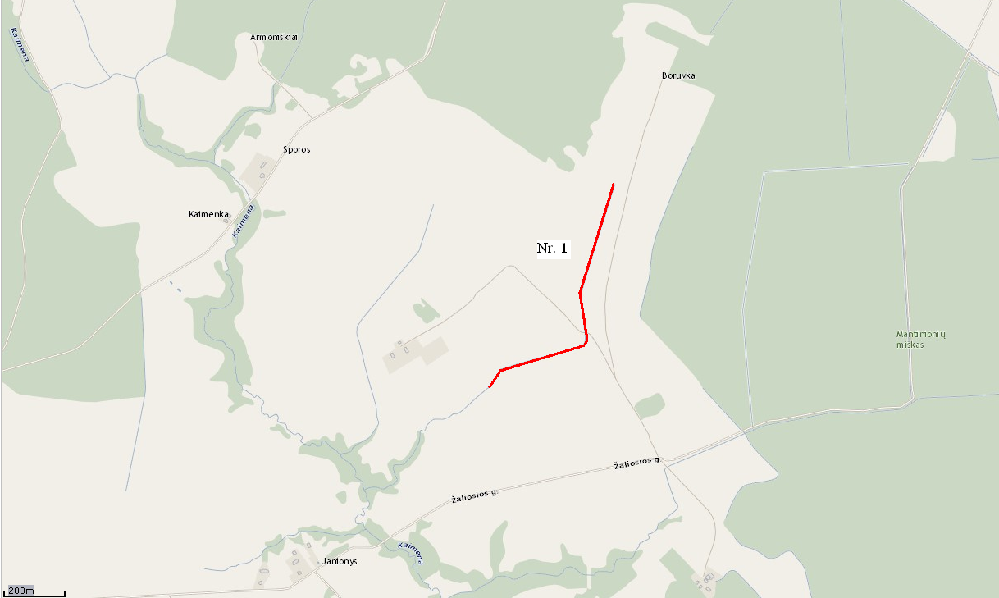

Planuojamos ūkinės veiklos vieta Nr. 1 – Širvintų r. Čiobiškio sen., Boruvkos k. (www.maps.lt)

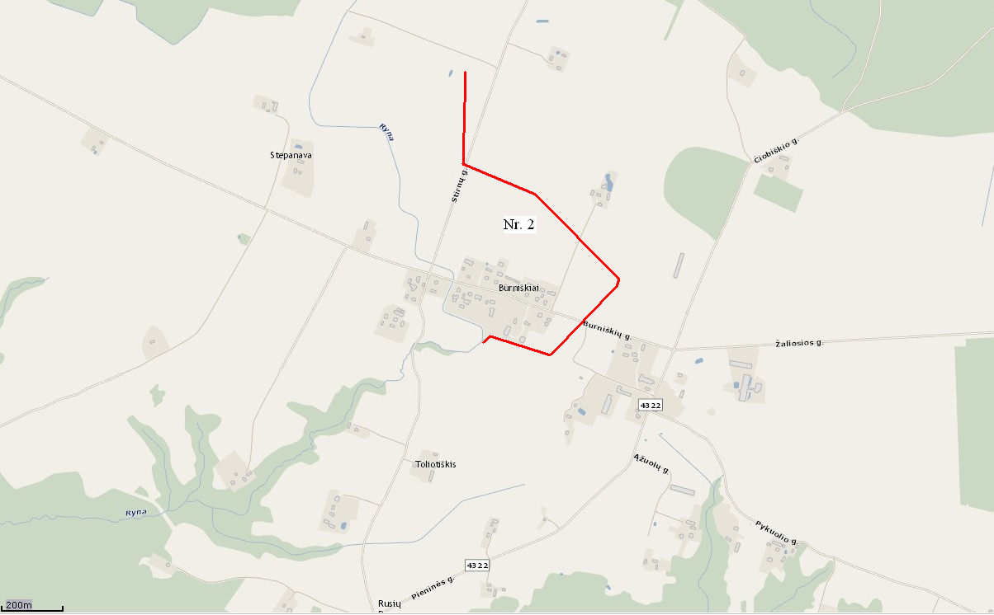

Planuojamos ūkinės veiklos vieta Nr. 2 – Širvintų r. Čiobiškio sen., Burniškių k. (www.maps.lt)

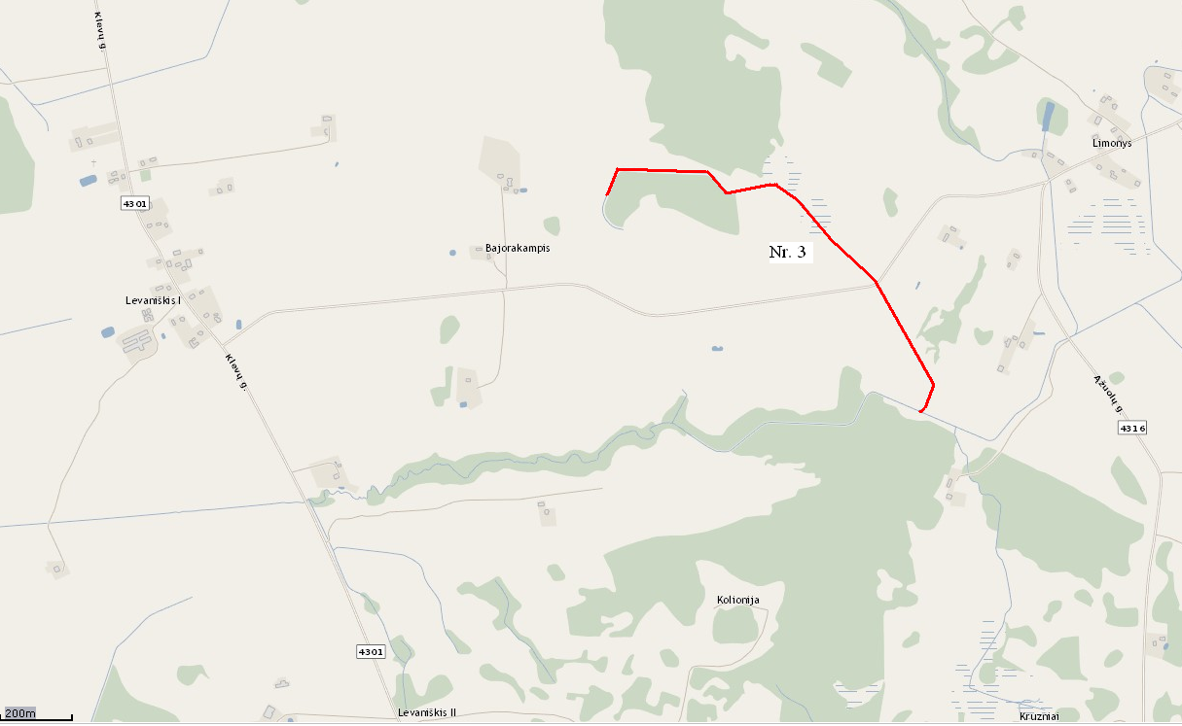

Planuojamos ūkinės veiklos vieta Nr. 3 – Širvintų r. Zibalų sen., Bajorakampio k. (www.maps.lt)

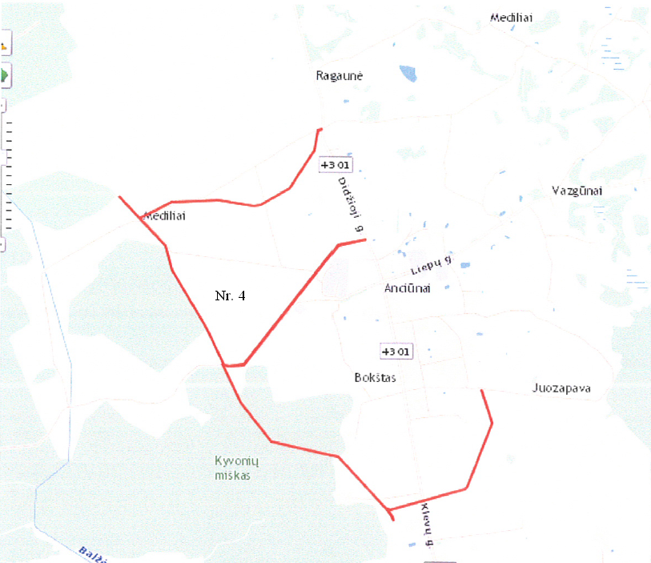

Planuojamos ūkinės veiklos vieta Nr. 4 – Širvintų r. Zibalų sen., Anciūnų k. (www.maps.lt)

